VENDIM
Nr. 833, datë 28.10.2020
PËR RREGULLAT E HOLLËSISHME PËR PËRMBAJTJEN, PROCEDURËN DHE ADMINISTRIMIN E DOSJEVE TË PERSONELIT E TË REGJISTRIT QENDROR TË PERSONELIT
Në mbështetje të nenit 100 të Kushtetutës, të nenit 17, të ligjit nr. 152/2013, “Për nëpunësin civil”, të ndryshuar, dhe të nenit 4, të ligjit nr. 10325, datë 23.9.2010, “Për bazat e të dhënave shtetërore”, me propozimin e Kryeministrit, Këshilli i Ministrave
VENDOSI:
- DISPOZITA TË PËRGJITHSHME
- Institucionet e administratës shtetërore, institucionet e pavarura dhe njësitë e vetëqeverisjes vendore janë të detyruara të krijojnë e të administrojnë dosjen e personelit të çdo të punësuari në institucionin e tyre.
- Departamenti i Administratës Publike (në vijim, DAP) krijon dhe administron Regjistrin Qendror të Personelit (në vijim “RQP”), i cili është një bazë unike të dhënash shtetërore, ku ruhet e përpunohet elektronikisht informacioni për institucionin dhe burimet njerëzore aktive, për institucionet e administratës shtetërore, institucionet e pavarura dhe njësitë e vetëqeverisjes vendore.
- DAP-i, në mbështetje të funksionimit të RQP-së, krijon e administron platformën e bashkëpunimit “administrata.al”, ku realizohen procedurat e menaxhimit të institucioneve dhe të administrimit të ciklit të plotë të menaxhimit të burimeve njerëzore.
- DAP-i është administratori i vetëm i RQP-së dhe i platformës së bashkëpunimit “administrata.al”, ndërsa AKSHI përfaqëson pronarin shtet, përgjegjës për anën teknike.
- Njësitë e burimeve njerëzore në Kryeministri, në secilën ministri, në institucion të pavarur e në njësi të vetëqeverisjes vendore sigurojnë që institucionet e tyre të varësisë të krijojnë, të administrojnë e të reflektojnë të dhënat në RQP dhe të përdorin platformën e bashkëpunimit “administrata.al” për raportimin e zhvillimin/menaxhimin e proceseve të burimeve njerëzore.
- Në kuptim të këtij vendimi, me “institucione të administratës shtetërore” kuptohen Kryeministria, aparatet e ministrive, institucionet në varësi të Kryeministrit ose të ministrave, degët territoriale, njësitë e drejtpërdrejta të ofrimit të shërbimeve, administrata e prefektit, si dhe agjencitë autonome, me përjashtim të institucioneve, për të cilat, sipas ligjit të tyre të posaçëm, të dhënat e personelit konsiderohen konfidenciale.
- DOSJA E PERSONELIT
- Dosja e personelit është individuale dhe përmban të dhëna të karakterit të përgjithshëm, profesional, akademik, masa disiplinore, të dhëna për vlerësimin e rezultateve në punë, si dhe të dhëna të tjera, sipas lidhjeve 1 e 2, që i bashkëlidhen këtij vendimi dhe janë pjesë përbërëse e tij.
- Dosja e personelit ka karakter konfidencial. Personat që kanë të drejtë të njihen me këtë dosje janë:
- i punësuari, të cilit i përket dosja;
- eprori direkt;
- nëpunësit e njësisë së burimeve njerëzore që përgjigjen për mbajtjen dhe sistemimin e tyre;
ç) titullari i institucionit;
- sekretari i Përgjithshëm;
dh) Komisioneri për Mbikëqyrjen e Shërbimit Civil;
- Departamenti i Administratës Publike; si dhe ë) institucione të tjera të ngarkuara nga ligji.
- Njësia e burimeve njerëzore në çdo institucion përgjigjet për mbajtjen, plotësimin, sistemimin dhe administrimin e dosjeve të personelit për çdo të punësuar.
- Çdo i punësuar në institucionet e administratës shtetërore, institucionet e pavarura dhe njësitë e vetëqeverisjes vendore është i detyruar t'u përgjigjet menjëherë kërkesave të njësisë së burimeve njerëzore për të gjitha të dhënat e përcaktuara në pikën 1, të këtij kreu, si dhe të njoftojë menjëherë për ndryshimin e tyre, duke paraqitur edhe dokumentin përkatës që vërteton këto ndryshime.
- I punësuari mban përgjegjësi ligjore individuale për vërtetësinë e të dhënave që jep për plotësimin e dosjes së personelit.
- Me ndërprerjen e marrëdhënieve të punës, dosja personale i kthehet të punësuarit dhe institucioni mban një kopje të saj.
- REGJISTRI QENDROR I PERSONELIT DHE PLATFORMA E BASHKËPUNIMIT “administrata.al”
- RQP-ja, si bazë unike të dhënash shtetërore, përmban të dhëna parësore dhe të dhëna dytësore.
- Të dhënat parësore që reflektohen në RQP, janë:
- të dhëna që lidhen me institucionin;
- të dhëna që lidhen me të punësuarit.
- Të dhënat parësore që lidhen me institucionin, sipas shkronjës “a”, të pikës 2, të këtij kreu, janë:
- krijimi, mbyllja, bashkimi, ndarja, ristrukturimi, ndryshimi i emrit të institucionit, numri unik dhe adresa;
- të dhëna të tjera për institucionin që tregojnë:
- kategorinë e institucioneve së cilës ai i përket (administratë shtetërore — qendror/ rajonal/ vendor, të pavarur, pushtet vendor, sistem gjyqësor etj.);
- varësinë e institucionit;
- organizimi i brendshëm (struktura dhe organika);
ç) të dhënat për pozicionet e punës, ku përfshihen:
- numri unik i pozicionit;
- klasa/kategoria e pagës;
- legjislacioni për rregullimin e marrëdhënies së punës;
- përshkrimi i punës.
- Të dhënat parësore që lidhen me të punësuarit, sipas shkronjës “b”, të pikës 2, të këtij kreu, janë:
- përmbajtja e dosjes së personelit;
- të dhënat për marrëdhëniet e punës në vite (libreza e punës).
- Të dhënat dytësore, të cilat administrohen nga një tjetër bazë të dhënash shtetërore dhe reflektohen në RQP, përmes ndërveprimit, janë:
- të dhëna që lidhen me institucionin;
- të dhëna që lidhen me të punësuarit.
- Të dhënat dytësore që lidhen me institucionin, sipas shkronjës “a”, të pikës 5, të këtij kreu, janë:
- elemente të identifikimit tatimor, si numri i identifikimit të personit të tatueshëm (NIPT);
- elemente të kodifikimit të klasifikimit buxhetor e kontabël, si kodi i institucionit, kodi i ministrisë së linjës, kodi i kapitullit, kodi i programit, kodi i projektit, kodet e llogarive ekonomike, kodi i entitetit qeverisës, kodet e degëve të thesarit.
- Të dhënat dytësore që lidhen me të punësuarit, sipas shkronjës “b”, të pikës 5, të këtij kreu, janë:
- të dhënat përbërëse të gjendjes civile të të punësuarit;
- të dhënat për statusin në organet tatimore për të punësuarit.
- RQP-ja shkëmben informacion e ndërvepron me baza shtetërore të dhënash elektronike, si më poshtë vijon:
- Regjistrin Kombëtar të Gjendjes Civile, për të dhënat dytësore që lidhen me përbërësit e gjendjes civile të të punësuarit;
- Sistemin Informatik Financiar të Qeverisë (SIFQ), për të dhënat dytësore që lidhen me:
- elemente të kodifikimit të klasifikimit buxhetor e kontabël të institucionit;
- elemente të borderosë, të urdhërshpenzimeve dhe të pagave të të punësuarve;
- Sistemin Informatik Tatimor, për të dhënat dytësore që lidhen me NIPT-in e institucionit, si dhe statusin e detaje të të punësuarit në sistemin tatimor.
- RQP-ja përmban, gjithashtu, modulin e pagave, me qëllim llogaritjen e automatizimin e tyre për institucionet e administratës shtetërore, institucionet e pavarura dhe njësitë e vetëqeverisjes vendore.
- Në RQP, për efekt të dosjes të të punësuarit, reflektohet rezultati përfundimtar i procedurave të menaxhimit të burimeve njerëzore.
- RQP-ja komunikon dhe shkëmben të dhëna me platformën “administrata.al”.
- Platforma e bashkëpunimit “administrata.al” për institucionet e administratës shtetërore, institucionet e pavarura dhe njësitë e vetëqeverisjes vendore përmban modulet përkatëse për:
- proceset e rekrutimit, të menaxhimit të burimeve njerëzore, të përshkrimeve të punës, të vlerësimit të rezultateve në punë, si dhe të çështjeve gjyqësore dhe të vendimeve gjyqësore të formës së prerë;
- rritjen profesionale të nëpunësve civilë.
- Plaforma e bashkëpunimit “administrata.al” është mjeti me anë të të cilit institucionet e administratës shtetërore, institucionet e pavarura dhe njësitë e vetëqeverisjes vendore raportojnë periodikisht të dhënat për llogaritjen e indikatorëve bazë të menaxhimit të burimeve njerëzore.
- DETYRIMET E INSTITUCIONEVE NË LIDHJE ME RQP-në DHE PLATFORMËN E BASHKËPUNIMIT “administrata.al”
- DAP-i ka detyrimin të hedhë dhe të përditësojë në RQP:
- të dhënat parësore të përcaktuara në shkronjat “a” e “b”, të pikës 3, të kreut III, të këtij vendimi;
- të dhënat parësore të përcaktuara në shkronjën “c”, të pikës 3, të kreut III, të këtij vendimi, për institucionet e administratës shtetërore;
- të dhënat parësore të përcaktuara në shkronjën “ç”, të pikës 3, të kreut III, të këtij vendimi, për institucionet e administratës shtetërore;
ç) skemat/strukturën e pagës për të punësuarit e institucioneve të administratës shtetërore, institucioneve të pavarura dhe njësive të vetëqeverisjes vendore.
- Institucionet e pavarura dhe njësitë e vetëqeverisjes vendore kanë detyrimin të hedhin e të përditësojnë në RQP:
- të dhënat parësore të përcaktuara në shkronjën “c”, të pikës 3, të kreut III, të këtij vendimi, për institucionin e tyre;
- të dhënat parësore të përcaktuara në shkronjën “ç”, të pikës 3, të kreut III, të këtij vendimi, për institucionin e tyre;
- të dhënat parësore të përcaktuara në pikën 4, të kreut III, të këtij vendimi;
ç) informacionin e nevojshëm për llogaritjen e pagës mujore;
- informacionet financiare të nevojshme për automatizimin e pagës mujore.
- Institucionet e administratës shtetërore kanë detyrimin të hedhin e të përditësojnë në RQP:
- të dhënat parësore të përcaktuara në pikën 4, të kreut III, të këtij vendimi;
- informacionin e nevojshëm për llogaritjen e pagës mujore;
- informacionet financiare të nevojshme për automatizimin e pagës mujore.
- DAP-i menaxhon modulet për ndjekjen e proceseve të menaxhimit të burimeve njerëzore në platformën e bashkëpunimit “administrata.al”, të përcaktuara në shkronjën “a”, të pikës 12, të kreut III, të këtij vendimi.
- Shkolla Shqiptare e Administratës Publike (ASPA) ka detyrimin:
- të menaxhojë modulet për procesin e rritjes profesionale të të punësuarve në platformën e bashkëpunimit “administrata.al”, të përcaktuara në shkronjën “b”, të pikës 12, të kreut III, të këtij vendimi;
- të trajnojë pa pagesë të gjithë përdoruesit e RQP-së, pavarësisht nga legjislacioni me të cilin rregullohen marrëdhëniet e tyre të punës, për bazën e planifikimit dhe/apo të kërkesave të DAP-it e sipas afateve dhe procedurës së përcaktuar në lidhjen nr. 3, që i bashkëlidhet këtij vendimi dhe është pjesë përbërëse e tij.
- Institucionet e administratës shtetërore, institucionet e pavarura dhe njësitë e vetëqeverisjes vendore kanë detyrimin të përdorin platformën e bashkëpunimit “administrata.al” për sa është përcaktuar në pikat 12 e 13, të kreut III, të këtij vendimi.
- RQP-ja dhe platforma e bashkëpunimit “administrata.al” shërbejnë si burim informacioni apo mjet kontrolli për Komisionerin për Mbikëqyrjen e Shërbimit Civil dhe DAP-in, për realizimin e funksioneve të tyre lidhur me zbatimin e legjislacionit të shërbimit civil.
- TË DREJTAT DHE DETYRIMET E PËRDORUESVE
- Të drejtat dhe detyrimet e veprimeve në RQP dhe në platformën e bashkëpunimit “administrata.al” përcaktohen nga DAP-i, nëpërmjet aplikimit të skemave me nivele të shkallëzuara aksesi për institucionet e administratës shtetërore, institucionet e pavarura dhe njësitë e vetëqeverisjes vendore.
- DAP-i është përgjegjës për krijimin dhe administrimin e të gjithë përdoruesve të RQP-së dhe të platformës së bashkëpunimit “administrata.al”, sipas përcaktimeve të bëra në lidhjen 3, që i bashkëlidhet këtij vendimi dhe është pjesë përbërëse e tij.
- Institucionet e administratës shtetërore, institucionet e pavarura dhe njësitë e vetëqeverisjes vendore ushtrojnë të drejtat dhe detyrimet që kanë për RQP-në dhe platformën e bashkëpunimit “administrata.al”, nëpërmjet, të paktën, një përdoruesi me privilegjet përkatëse, sipas përcaktimeve të bëra në lidhjen 3, që i bashkëlidhet këtij vendimi dhe është pjesë përbërëse e tij.
- Administrimi dhe veprimet me të dhënat e punëkërkuesve të regjistruar në modulin e rekrutimit janë përgjegjësi e DAP-it, për procedurat e konkurrimit në institucionet e administratës shtetërore, dhe e secilit institucion të pavarur apo njësie të vetëqeverisjes vendore, për procedurat e tyre të konkurrimit.
- Të gjithë përdoruesit në institucionet e administratës shtetërore, në institucionet e pavarura dhe në njësitë e vetëqeverisjes vendore kanë detyrimin:
- të kujdesen për ruajtjen e konfidencialitetit të privilegjeve të aksesit në RQP dhe në platformën e bashkëpunimit “administrata.al”, si dhe mbajnë përgjegjësi personale të drejtpërdrejtë në rast të shkeljes së rregullave, pakujdesisë apo keqpërdorimit të nivelit të tyre të aksesit;
- të kujdesen për ruajtjen e konfidencialitetit të të dhënave personale të të punësuarve, në përputhje me legjislacionin për mbrojtjen e të dhënave personale;
- të përdorin rregullisht RQP-në dhe platformën e bashkëpunimit “administrata.al” për realizimin e detyrave të tyre;
ç) detyrime të tjera të përcaktuara në lidhjen nr. 3, që i bashkëlidhet këtij vendimi dhe është pjesë përbërëse e tij.
- Mosrealizimi i detyrimit të përcaktuar në pikën 5, të këtij kreu, konsiderohet “mospërmbushje detyre” nga përdoruesi.
- LLOGARITJA DHE AUTOMATIZIMI I PAGAVE
- RQP-ja shërben si burim planifikimi, informacioni dhe automatizimi për pagat e pagesat e të punësuarve në institucionet e administratës shtetërore, në institucionet e pavarura dhe në njësitë e vetëqeverisjes vendore, nëpërmjet modulit të pagave dhe ndërveprimit të tij me Sistemin Informatik Financiar të Qeverisë (SIFQ).
- Moduli i pagave, si pjesë e RQP-së:
- ndërvepron me sistemin tatimor për listën e të punësuarve;
- përpunon informacionin për individin e pozicionin e punës, duke llogaritur shtesat dhe ndalesat e pagës për secilin të punësuar e duke plotësuar borderonë;
- përpunon informacionin financiar të lidhur me institucionin dhe bankat, duke gjeneruar urdhërshpenzimet;
ç)ndërvepron me SIFQ-in për plotësimin, kontrollin e dërgimin automatik elektronik të urdhërshpenzimeve;
- shkëmben të dhënat e nevojshme me bankat e nivelit të dytë për realizimin e transfertës së pagës në llogaritë bankare individuale të të punësuarve.
- Për funksionimin e modulit të pagave në RQP:
- DAP-i është përgjegjës për:
- saktësinë dhe përditësimin e të dhënave që lidhen me skemën e pagës, si dhe elementet e pagës mujore (borderoja);
- ofrimin e mbështetjes teknike për përdoruesit e modulit të pagave të institucioneve të administratës shtetërore, të institucioneve të pavarura dhe të njësive të vetëqeverisjes vendore, lidhur me llogaritjen e pagës mujore për të punësuarit.
- ministria përgjegjëse për financat/ institucionet në varësi të saj është/janë përgjegjëse për:
- saktësinë dhe përditësimin e të dhënave që lidhen me kodifikimin e klasifikimit buxhetor e kontabël me burim në SIFQ;
- ofrimin e ndihmës për nëpunësit e financës së institucioneve të administratës shtetërore, të institucioneve të pavarura dhe të njësive të vetëqeverisjes vendore, lidhur me plotësimin e elementeve të urdhërshpenzimit për pagat e punonjësve (kodifikimi i strukturës buxhetore dhe referencat e llogarisë bankare tranzitore të pagave);
- institucionet e administratës shtetërore, institucionet e pavarura dhe njësitë e vetëqeverisjes vendore janë përgjegjëse për saktësinë e përditësimin e të dhënave individuale të të punësuarve që ndikojnë në llogaritjen e pagës.
- DISPOZITA TË FUNDIT
- Institucioni, me rekomandimin e njësisë së burimeve njerëzore, mund t'i kërkojë DAP-it që t'i shtojë dosjes së personelit elemente të tjera, që gjykohen të nevojshme për mirëfunksionimin e për specifikat e atij institucioni, duke e arsyetuar këtë kërkesë.
- DAP-i ka detyrimin të shqyrtojë kërkesat për ndryshimet në lidhjet përkatëse që i bashkëlidhen këtij vendimi dhe, nëse i miraton, përgatit ndryshimet përkatëse në këtë vendim.
- DAP-i ka detyrimin të përcaktojë formën dhe elementet elektronike të dosjes së personelit dhe, periodikisht, të analizojë ndryshimet e nevojën për ndryshime, me qëllim përmirësimin dhe përditësimin e të gjitha elementeve përbërëse të dosjes.
- Një kopje e të gjitha akteve të miratuara nga Këshilli i Ministrave, Kuvendi, Kryeministri, ministri apo nga këshillat/organet drejtuese të institucioneve të administratës shtetërore, të institucioneve të pavarura dhe të njësive të vetëqeverisjes vendore, që prodhojnë efekte të lidhura me krijimin, mbylljen, bashkimin apo ndarjen e institucioneve, miratimin e strukturës dhe të nivelit të pagave, si dhe me miratimin e strukturave e të organikave të institucioneve, i dërgohet DAP-it, për efekt të pasqyrimit të ndryshimeve në RQP.
- DAP-i, vetëm apo në bashkëpunim me Agjencinë Kombëtare të Shoqërisë së Informacionit dhe/ose me ministrinë përgjegjëse për financat, për çështje që lidhen me fushat respektive të përgjegjësisë, miraton udhëzime/rregullore të funksionimit, të përdorimit, të ndërveprimit e manualet e përdoruesve për RQP-në dhe platformën e bashkëpunimit “administrata.al”.
- Regjistri Qendror i Personelit, i krijuar në bazë të vendimit nr. 117, datë 5.3.2014, të Këshillit të Ministrave, vijon punën për përditësimin e ndryshimin e të dhënave dhe të moduleve përbërëse, sipas këtij vendimi.
- Vendimi nr. 117, datë 5.3.2014, i Këshillit të Ministrave, “Për përmbajtjen, procedurën dhe administrimin e dosjeve të personelit e të Regjistrit Qendror të Personelit”, shfuqizohet.
Ky vendim hyn në fuqi pas botimit në Fletoren Zyrtare.
ZËVENDËSKRYEMINISTËR
Erion Braçe

Lidhja 1
TË DHËNAT DHE DOKUMENTACIONI I DOSJES SË PERSONELIT
Në dosjen e të punësuarit duhet të përfshihen:
- Fleta prezantuese e dosjes së të punësuarit, e plotësuar sipas lidhjes nr. 2, bashkëlidhur.
- Fletë inventari i dosjes së të punësuarit, që përmban listën e dokumenteve pjesë të dosjes, sipas lidhjes nr. 2, bashkëlidhur.
- Dokumentet që duhet të përmbajë dosja e personelit e që vërtetojnë pohimin e bërë në fletën prezantuese janë, si më poshtë vijon:
- fotokopje e dokumentit të identitetit (letërnjoftim ose pasaportë);
- certifikatë personale dhe certifikatë e gjendjes familjare;
- dokument që vërteton përfundimin e nivelit arsimor që kërkon pozicioni i punës (diploma apo dokument tjetër i njohur ligjërisht). Diplomat e përfunduara jashtë vendit duhet të shoqërohen edhe me dokumentin e njohjes nga institucionet përkatëse, sipas legjislacionit të arsimit të lartë;
ç) listë e notave, nëse “nota mesatare” është kriter për punësimin në atë pozicion pune. Në rastin kur arsimimi është kryer jashtë vendit, duhet të depozitohet edhe dokumenti i njohjes së tyre nga institucionet përkatëse, sipas legjislacionit të arsimit të lartë;
- dokument i laurimit me gradë shkencore apo tituj shkencorë. Në rastin kur gradat apo titujt shkencorë janë përfituar jashtë vendit, duhet të depozitohet edhe dokumenti i njohjes së tyre nga institucionet përkatëse, sipas legjislacionit të arsimit të lartë;
dh) certifikatat ose diplomat e kualifikimeve apo të specializimeve, të lidhura me pozicionin e punës;
- dëshmi e mbrojtjes së gjuhëve të huaja;
ë) akti i emërimit në pozicionin e punës;
- akti i dhënies së masës disiplinore;
- libreza e punës;
gj) raporti i lëshuar nga komisioni mjeko-ligjor, si dhe konfirmimi për kryerjen e kontrollit mjekësor bazë.
- Dokumentet duhet të jenë origjinale ose fotokopje të vërtetuara me noteri.
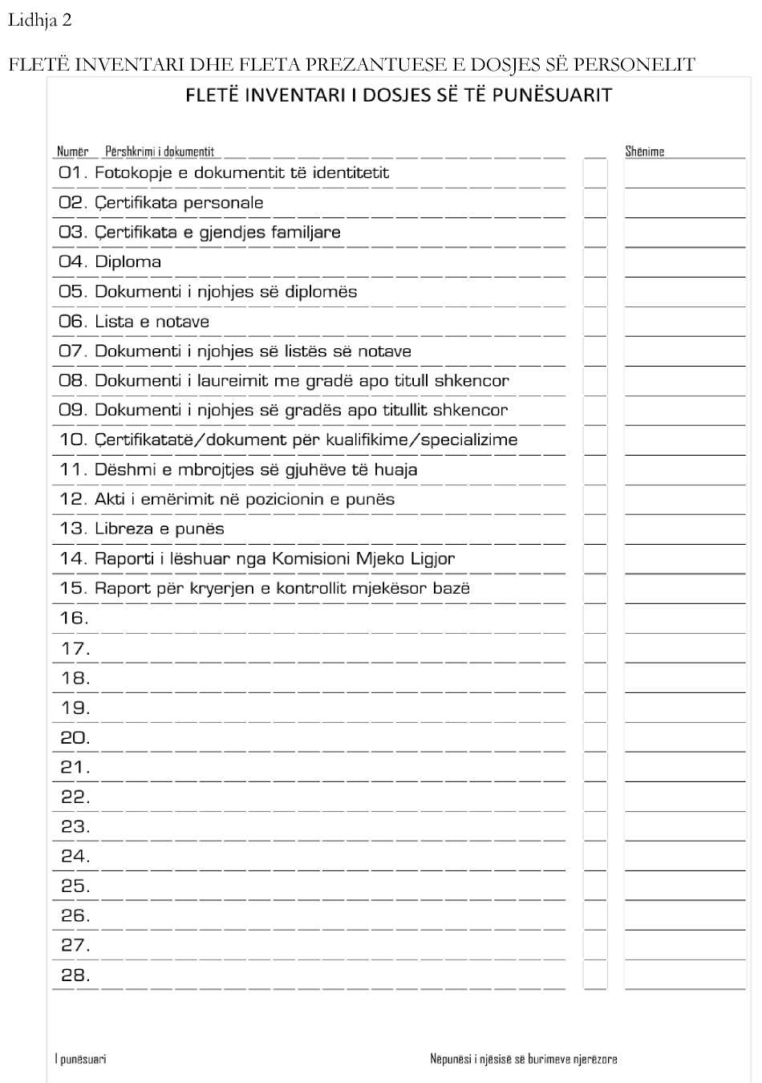
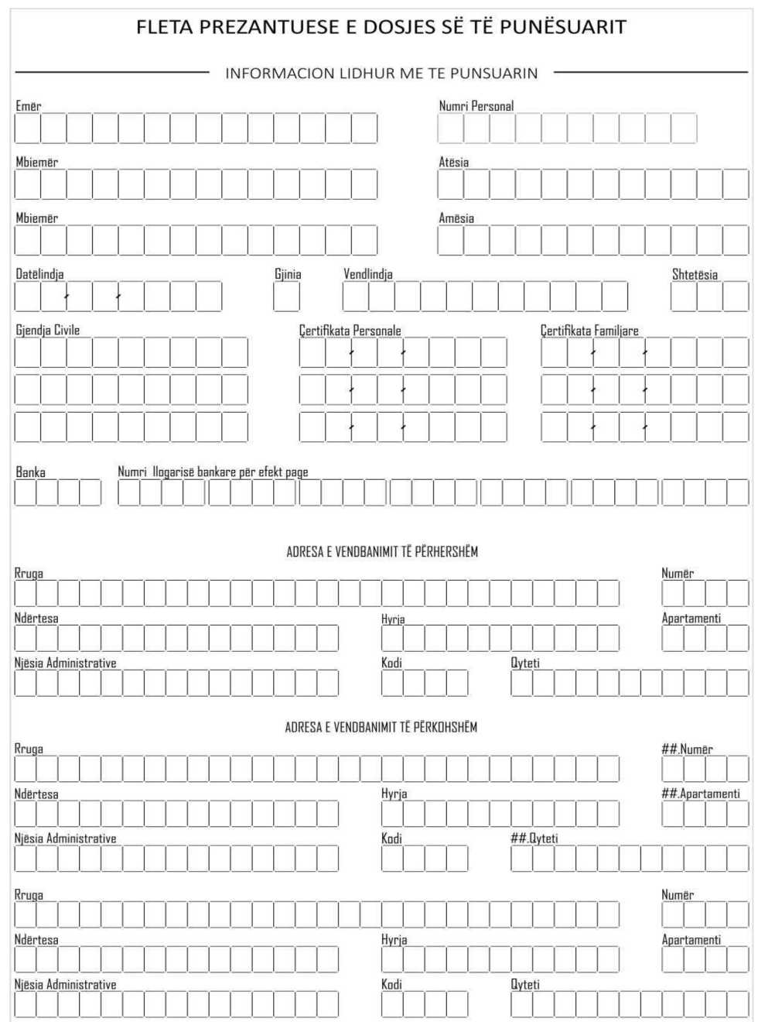
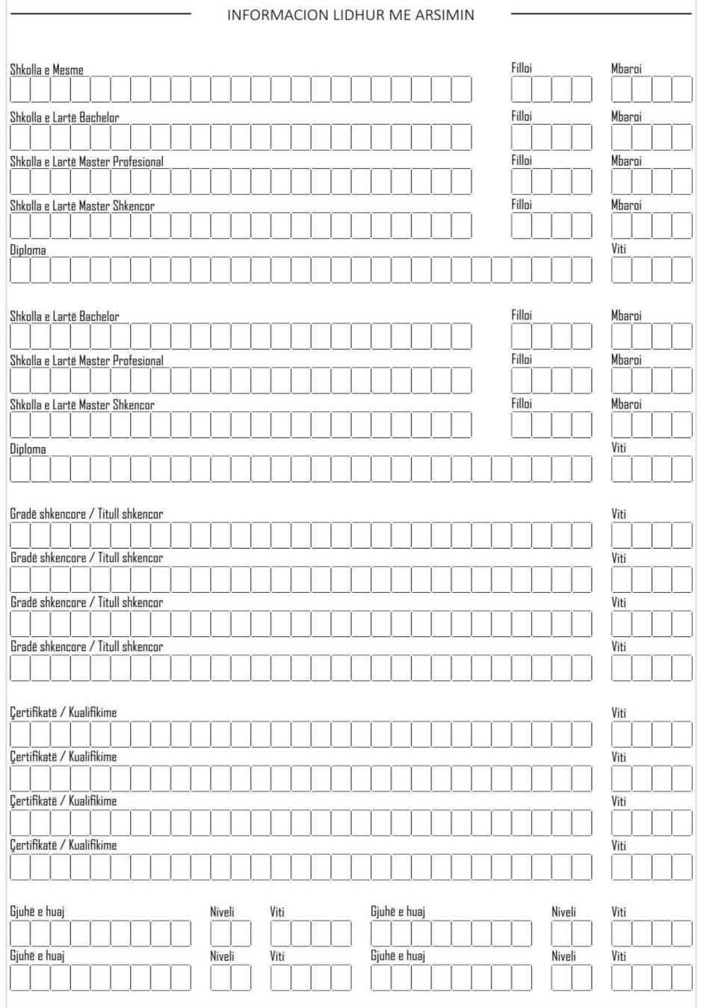
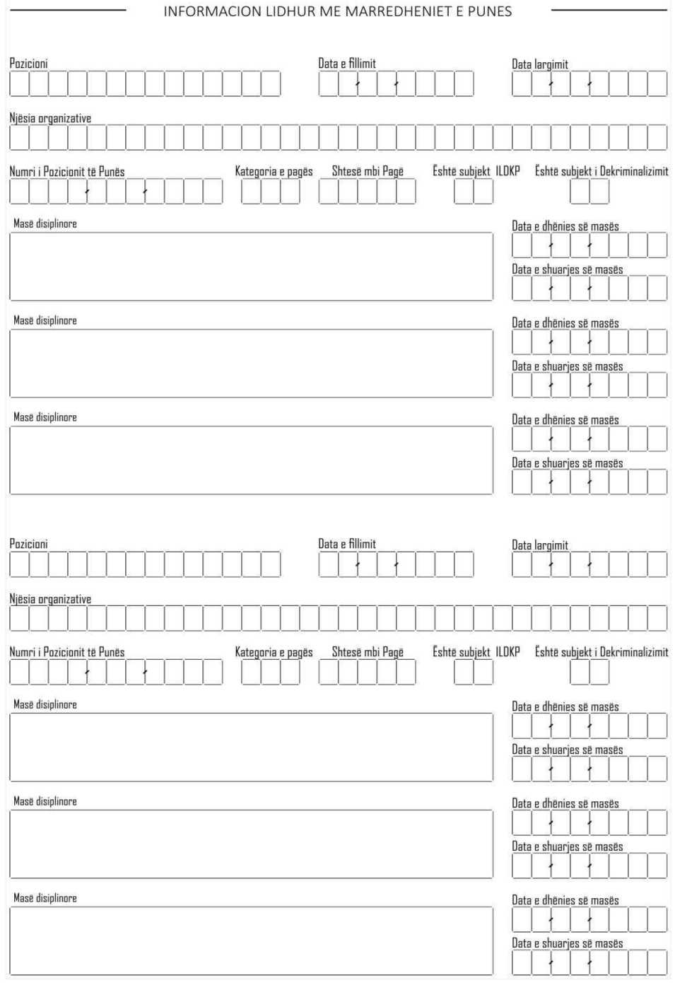

Lidhja 3
ADMINISTRATORËT DHE PËRDORUESIT E RQP-së DHE PLATFORMËS SË BASHIKËPUNIMIT “ADMINISTRATA.AL”, TË DREJTAT DHE DETYRIMET
KREU I
PËRGJEGJËSITË E ADMINISTRIMIT
- Departamenti i Administratës Publike (DAP), në rolin e administratorit të përgjithshëm të Regjistrit Qendror të Personelit (RQP), në bashkëpunim me njësinë e dedikuar pranë Agjencisë Kombëtare të Shoqërisë së Informacionit (AKSHI):
- është përgjegjës për sigurimin e vazhdueshmërisë së pandërprerë dhe mirëfunksionimin e RQP-së;
- ka detyrimin për arkivimin e sigurtë të të dhënave dhe ruajtjen periodike të kopjeve të të dhënave në mjedis rezervë, të shkëputur dhe të pavarur nga sistemi kryesor;
- ka detyrimin të sigurojë një alternativë funksionale edhe në rastin kur sistemi kryesor nuk mund të përdoret për arsye objektive;
ç) është përgjegjës për strukturën e bazës së të dhënave dhe administrimin e saj;
- krijon dhe administron nivelet e aksesit në RQP;
dh) krijon përdoruesit e të gjitha niveleve me privilegjet përkatëse për të punuar në RQP;
- shpërndan privilegjet për përdoruesit dhe i heq të drejtën për të punuar në RQP në rast të largimit të tyre nga funksioni;
ë) mbikëqyr dhe monitoron veprimet që kryhen në RQP në përgjithësi;
- ka të drejtë të ndryshojë apo anulojë nivelin e aksesit të një përdoruesi pa njoftim, kur vëren se ai:
- nuk zbaton rregullat e përdorimit;
- dyshohet se po i shkakton dëm RQP-së në përgjithësi;
- nuk përdor RQP-në për realizimin e detyrave brenda një afati të përcaktuar nga DAP-i;
- krijon institucionet në RQP, vendos varësitë, ndryshon varësitë e institucionit, fshin institucionin në rastin e mbylljes së tij dhe kalon të dhënat në arkivin historik;
gj) krijon dhe përditëson skemat e pagave në RQP, menjëherë pas miratimit apo ndryshimit të tyre nga organi që ka përgjegjësinë për miratimin e tyre;
- analizon dhe krijon mundësinë e gjenerimit të raporteve nga RQP-ja për institucionet e administratës shtetërore, institucionet e pavarura apo njësitë e vetëqeverisjes vendore, me kërkesë të arsyetuar nga institucioni;
- bën propozime për avancimin e programeve të përdorura dhe avancimin e RQP-së në përgjithësi.
- DAP-i, në rolin e administratorit të përgjithshëm të RQP-së:
- hedh të dhënat e strukturës dhe organikës së institucioneve të administratës shtetërore pas miratimit nga organi përgjegjës për miratimin e tyre;
- monitoron dhe auditon procesin për të dhënat e strukturës dhe të organikës së institucioneve të pavarura dhe njësive të vetëqeverisjes vendore;
- harton udhëzime për funksionet e RQP-së në ndihmë të përdoruesve të tij;
ç) planifikon, mbikëqyr dhe nxit procesin e trajnimit nga Shkolla Shqiptare e Administratës Publike (ASPA), të administratorëve dhe përdoruesve të RQP-së, pavarësisht legjislacionit me të cilin rregullohen marrëdhëniet e tyre të punësimit.
- DAP-i, në rolin e administratorit të platformës së bashkëpunimit “administrata.al”:
- krijon dhe administron përdoruesit e platformës në përputhje me nivelet e aksesit të secilit;
- konfiguron parametrat bazë për raportet, proceset dhe modulet në platformë;
- mbikëqyr ndërveprimin me burimet e të dhënave që përdoren në platformë.
- ASPA, në rolin e administratorit të moduleve për procesin e rritjes profesionale të të punësuarve në platformën e bashkëpunimit “administrata.al”, është përgjegjëse për veprimet me të dhënat e menaxherëve të trajnimit, trajnerëve dhe të punësuarve që përfitojnë nga trajnimi, në modulin elektronik të trajnimit në distancë.
KREU II PËRDORUESIT
- Institucionet e administratës shtetërore, institucionet e pavarura dhe njësitë e vetëqeverisjes vendore ushtrojnë detyrimet dhe funksionet që lidhen me RQP-në dhe platformën e bashkëpunimit “administrata.al”, nëpërmjet përdoruesve me nivele të shkallëzuara të aksesit.
- Në institucionet e përfshira në RQP krijohen përdorues si më poshtë:
- përdorues të nivelit të parë — si rregull janë:
- nëpunësit e niveleve më të larta drejtuese të institucionit përkatës; dhe
- përfaqësues të institucioneve përgjegjëse për mbikëqyrjen dhe kontrollin e shërbimit civil.
- përdorues të nivelit të dytë — si rregull janë drejtuesit e njësive të burimeve njerëzore të institucionit apo, në rastet kur në institucion nuk ka një të tillë, një person i veçantë i autorizuar nga sekretari i përgjithshëm/titullari i institucionit;
- përdorues të nivelit të tretë — si rregull janë nëpunës të njësive të burimeve njerëzore të institucionit;
ç) përdorues të nivelit të katërt — si rregull janë nëpunës të njësive të ngarkuara me menaxhimin financiar të institucionit.
- Në institucionet e përfshira në platformën e bashkëpunimit “administrata.al” krijohen përdorues si më poshtë:
- përdorues të nivelit të parë — si rregull janë nëpunës të institucioneve përgjegjëse për mbikëqyrjen dhe kontrollin e shërbimit civil, si dhe për rritjen e kapaciteteve të të punësuarve;
- përdorues të nivelit të dytë — si rregull janë nëpunës të njësive të burimeve njerëzore të institucionit;
- përdorues të nivelit të tretë — si rregull janë nëpunës të njësive të ngarkuara me çështjet juridike të institucionit;
ç) përdorues të nivelit të katërt — si rregull janë nëpunës të njësive të ngarkuara me menaxhimin financiar të institucionit.
- Drejtuesi i njësisë së burimeve njerëzore të
institucionit ose personi i autorizuar nga sekretari i përgjithshëm/titullari i institucionit si përgjegjës për menaxhimin e burimeve njerëzore, ka detyrimin të njoftojë zyrtarisht DAP-in për
emërimin/ndryshimin e përdoruesve të të gjitha niveleve të RQP-së dhe të platformës së bashkëpunimit “administrata.al”.
- Drejtuesi i njësisë së burimeve njerëzore ose i personi i autorizuar nga sekretari i përgjithshëm/titullari i institucionit si përgjegjës për menaxhimin e burimeve njerëzore, ka detyrimin të njoftojë zyrtarisht DAP-in të paktën 5 (pesë) ditë përpara largimit nga pozicioni i punës të përdoruesit të cilitdo nivel të RQP-së.
- Pas marrjes së njoftimit për caktimin e një përdoruesi të RQP-së, DAP-i njofton menjëherë ASPA-n, e cila, brenda 5 (pesë) ditëve pune nga marrja e këtij njoftimi, i krijon mundësitë përdoruesit për trajnimin bazë online të tij nëpërmjet platformës “administrata.al”.
- DAP-i, brenda 1 (një) dite pune nga përfundimi i trajnimit online të përdoruesit dhe plotësimit të formularit individual përkatës, aktivizon privilegjet në përputhje me nivelin e aksesit që përdoruesi do të ketë në RQP.
- Përdoruesi, brenda 30 (tridhjetë) ditëve pune pas aktivizimit të privilegjeve, ka detyrimin të ndjekë pranë ASPA-s kursin e plotë të trajnimit për veprimet me RQP-në.
- DAP-i, brenda 1 (një) dite pune nga marrja e njoftimit zyrtar për ndryshimin apo largimin e përdoruesit, i heq atij ose ndryshon nivelin e aksesit në përputhje me njoftimin.
- Në rast të paaftësisë së përkohshme për punë, ose të zëvendësimit me karakter të përkohshëm nga një tjetër përdorues:
- drejtuesi i njësisë së burimeve njerëzore të institucionit ose personi i autorizuar nga sekretari i përgjithshëm/titullari i institucionit si përgjegjës për menaxhimin e burimeve njerëzore, njofton menjëherë DAP-in për këtë situatë, duke dërguar njëkohësisht edhe gjeneralitetet e zëvendësuesit;
- zëvendësuesi plotëson formularin përkatës dhe e dërgon atë në DAP;
- DAP-i e pajis zëvendësuesin menjëherë me privilegje në përputhje me autorizimin dhe e vë në dijeni për të drejtat dhe detyrimet që rrjedhin nga ky funksion.
- Drejtuesi i njësisë së burimeve njerëzore ose personi i autorizuar nga sekretari i përgjithshëm/titullari i institucionit si përgjegjës për menaxhimin e burimeve njerëzore, njofton zyrtarisht DAP-in për emërimin, ndryshimin apo largimin e përdoruesve të të gjitha niveleve të platformës së bashkëpunimit “administrata.al”.
- DAP-i, brenda 3 (tri) ditësh pune nga marrja e njoftimit zyrtar dhe plotësimit të formularit individual përkatës, aktivizion, ndryshon, ose heq privilegjet në përputhje me nivelin e aksesit që përdoruesi ka/do të ketë në platformën e bashkëpunimit “administrata.al”.
KREU III
DETYRIMET E PËRDORUESVE
- Përdoruesit e të gjitha niveleve në RQP:
- në përputhje me nivelin përkatës të aksesit, kanë të drejta vetëm në pjesën e RQP-së që përkon me të dhënat e institucionit ku janë të punësuar dhe/ose të institucioneve/degëve në varësi të tij;
- janë përgjegjës personalisht për të gjitha veprimet që kryhen në RQP me privilegjet e tyre dhe për dëmet eventuale që mund të shkaktohen;
- mbajnë përgjegjësi për vërtetësinë e të dhënave që hedhin personalisht në RQP dhe për kontrollin e vërtetësisë së të dhënave që përdoruesit e institucioneve/degëve të varësisë hedhin në të;
ç) duhet të kryejnë të gjitha veprimet në RQP vetëm nëpërmjet përdorimit të pajisjeve zyrtarisht në dispozicion me akses në shërbimet “e-gov”. Në rast emergjence apo domosdoshmërie të përdorimit të pajisjeve alternative, duhet të përdorin shërbimin VPN (virtual private network) në bashkëpunim me njësinë e dedikuar për DAP-in pranë AKSHI-t.
- Përdoruesit e nivelit të parë në RQP kanë detyrimin, të:
- mbikëqyrin, përmes mekanizmave të raportimit, aktivitetin e burimeve njerëzore të institucionit ku janë të punësuar dhe/ose të institucioneve/degëve në varësi të tij;
- përdorin instrumentet dhe mjetet e RQP-së në funksion të përmirësimit dhe të kontrollit të burimeve njerëzore për institucionin ku janë të punësuar dhe/ose për institucionet/degët në varësi të tij.
- Përdoruesit e nivelit të dytë në RQP kanë detyrimin të:
- mbikëqyrin aktivitetin e të gjithë përdoruesve të RQP-së në institucionin ku janë të punësuar dhe/ose në institucionet/degët në varësi të tij;
- aprovojnë të dhënat e hedhura apo veprimet e kryera nga përdoruesit e nivelit të tretë dhe i autorizojnë për veprime të mëtejshme;
- miratojnë listëprezencën përfundimtare të institucionit, e cila shërben më pas për përgatitjen e borderosë së pagave nga përdoruesit e nivelit të katërt.
- Përdoruesit e nivelit të tretë në RQP kanë detyrimin, të:
- kujdesen për reflektimin e saktë në RQP të të dhënave personale të të punësuarve të institucionit, si edhe përditësojnë këto të dhëna sa herë që ka ndryshime në to;
- bëjnë pozicionimin e të punësuarve të institucionit në organikën e miratuar;
- plotësojnë listëprezencën e institucionit dhe dërgojnë të dhënat për miratim tek përdoruesit e nivelit të dytë.
- Përdoruesit e nivelit të katërt në RQP:
- janë përgjegjës për të dhënat financiare të institucionit, kodifikimin financiar dhe strukturën buxhetore ku do të kryhet shpenzimi për paga;
- kanë detyrimin të plotësojnë dhe përditësojnë për çdo periudhë page të dhënat e lidhura me shtesat dhe ndalesat e pagës së të punësuarve dhe llogaritë respektive në bankat e nivelit të dytë;
- kanë detyrimin të gjenerojnë, kontrollojnë dhe, nëse është e nevojshme, korrigjojnë e më pas aprovojnë borderonë për institucionin;
ç) janë përgjegjës për elementet dhe saktësinë e të dhënave për shumën totale neto të pagave të të punësuarve, si dhe referencat e llogarisë bankare tranzitore të pagave të tyre në bankat respektive të nivelit të dytë të çelura për këtë qëllim;
- kanë detyrimin të prodhojnë dhe aprovojnë urdhër shpenzimet për secilën bankë të nivelit të dytë dhe dërgojnë të dhënat edhe elektronikisht për përpunim në SIFQ;
dh) kanë detyrimin të mbikëqyrin statusin e urdhër shpenzimit për t'u siguruar për realizimin me sukses të kontrolleve automatike, vlerësimin dhe aprovimin nga SIFQ-i;
- kanë detyrimin të dërgojnë informacionin e nevojshëm për realizimin e transfertës së pagës në llogarinë individuale të të punësuarve në bankat e nivelit të dytë, pas konfirmimit nga SIFQ-i për ekzekutimin e pagesës së shpenzimit të pagave të të punësuarve.
- Përdoruesit e platformës së bashkëpunimit “administrata.al”:
- Në përputhje më nivelin përkatës të aksesit, kanë të drejta në pjesët e platformës së bashkëpunimit “administrata.al” që përkojnë me të dhënat dhe mjetet në dispozicion të institucionit ku janë të punësuar dhe/ose të institucioneve/degëve në varësi të tij;
- Janë përgjegjës personalisht për të gjitha veprimet që kryhen në platformë me privilegjet e tyre dhe për dëmet eventuale që mund të shkaktohen.
- Përdoruesit e nivelit të parë në platformën e bashkëpunimit “administrata.al” kanë detyrimin të:
- përdorin indikatorët bazë për të identifikuar gjendjen dhe nevojat e lidhura me aktivitetin e burimeve njerëzore të institucionit ku janë të punësuar dhe/ose të institucioneve/degëve në varësi të tij;
- përdorin informacionet dhe mjetet specifike të platformës në funksion të kontrollit dhe monitorimit të proceseve dhe procedurave të menaxhimit të burimeve njerëzore për institucionin ku janë të punësuar dhe/ose për institucionet/degët në varësi të tij;
- Përdoruesit e nivelit të dytë në platformën e bashkëpunimit “administrata.al” kanë detyrimin të:
- plotësojnë dhe dërgojnë të dhënat në platformë në lidhje me raportimet periodike dhe të tjera informacione që u kërkohen;
- përpunojnë, përmes platformës, të dhënat për realizimin e proceseve të rekrutimit e të menaxhimit të burimeve njerëzore, përshkrimeve të punës dhe vlerësimit të rezultateve individuale në punë.
- përdorin modulin përkatës për plotësimin e kërkesave për trajnim në funksion të rritjes profesionale të burimeve njerëzore të institucionit ku janë të punësuar dhe/ose të institucioneve/degëve në varësi të tij.
- Përdoruesit e nivelit të tretë në platformën e bashkëpunimit “administrata.al” kanë detyrimin të:
- plotësojnë dhe dërgojnë të dhënat në platformë në lidhje me raportimet periodike dhe të tjera informacione që u kërkohen;
- përpunojnë, përmes platformës, të dhënat për ndjekjen dhe zbatimin e proceseve dhe vendimeve gjyqësore të formës së prerë.
- Përdoruesit e nivelit të katërt në platformën e bashkëpunimit “administrata.al” kanë detyrimin, të:
a) plotësojnë në platformë informacionet në lidhje me efektet financiare të vendimeve gjyqësore të formës së prerë;
b) përpunojnë, përmes platformës, informacionin në lidhje me vlerësimin e kostos së proceseve administrative.
KREU IV
KRIJIMI/MBYLLJA/BASHKIMI/NDARJA
E INSTITUCIONEVE DHE VEPRIMET ME VARËSINË
- Pas krijimit të një institucioni të administratës shtetërore, institucioni të pavarur apo njësie të vetëqeverisjes vendore, DAP-i, brenda 5 (pesë) ditëve pune nga data e marrjes njoftim për hyrjen në fuqi të aktit, reflekton në RQP sa vijon:
- krijon institucionin;
- plotëson të dhënat e institucionit në lidhje me varësinë, datën e krijimit, statusin; si dhe
- krijon lidhjet me skemat përkatëse të pagave e të grupeve organike të tij.
- Në rast të ndryshimit të varësisë së institucionit, DAP-i ndryshon varësinë e tij në RQP, brenda 5 (pesë) ditëve pune nga data e marrjes njoftim për hyrjen në fuqi të aktit të miratuar për këtë qëllim.
- Në rast të mbylljes/bashkimit/ndarjes së një institucioni, DAP-i pezullon të gjitha veprimet për institucionin, e fshin atë nga pjesa aktive e RQP-së dhe e kalon në arkiv, vetëm pas përfundimit të pozicionimit/lirimit/transferimit të të gjithë të punësuarve të tij dhe konfirmimit për fillimin/përfundimin e efekteve financiare për ta.
KREU V
VEPRIMET ME STRUKTURËN DHE ORGANIKËN E INSTITUCIONEVE
- Për institucionet e administratës shtetërore, struktura dhe organika e të cilëve miratohen nga Kryeministri, DAP-i reflekton në RQP strukturën dhe organikën e tyre brenda 5 (pesë) ditëve pune nga data e marrjes njoftim për hyrjen në fuqi të urdhrit të Kryeministrit.
- Për institucionet e tjera të administratës shtetërore, struktura dhe organika e të cilëve miratohen nga organe të tjera, organi miratues njofton DAP-in për miratimin e strukturës dhe organikës së re brenda 5 (pesë) ditëve pune nga hyrja në fuqi e aktit të miratimit. DAP-i hedh në RQP-ë strukturën dhe organikën brenda 5 (pesë) ditëve pune nga marrja e njoftimit.
- DAP-i, pas konfirmimit për datën e fillimit të efekteve të financiare nga institucionet e administratës shtetërore, bën aprovimi në RQP duke bërë aktive strukturën dhe organikën e re të institucionit.
- Institucionet e pavarura dhe njësitë e vetëqeverisjes vendore reflektojnë individualisht në RQP strukturën dhe organikën e tyre brenda 5 (pesë) ditëve pune nga hyrja në fuqi e aktit përkatës të miratimit/ndryshimit të saj.
- Institucionet e pavarura dhe njësitë e vetëqeverisjes vendore bëjnë vetë aktive strukturën dhe organikën e re të institucionit të tyre, në varësi të datës së hyrjes në fuqi të efekteve financiare.
KREU VI
VEPRIMET ME STRUKTURËN DHE ORGANIKEN NË RASTIN E RISTRUKTURIMIT TË INSTITUCIONEVE
- Në rast të ristrukturimit të institucionit rregullisht ka një diferencë prej një muaji nga data e hyrjes në fuqi të strukturës dhe organikës së re dhe fillimit të prodhimit të efekteve financiare të saj. Gjatë kësaj periudhe kryhen të gjitha veprimet për ripozicionimin e të punësuarve në organikën e re të miratuar.
- Gjatë periudhës sipas pikës 1, të këtij kreu, për institucionet e administratës shtetërore, kryhen veprimet sipas radhës si vijon:
- DAP-i krijon strukturën dhe organikën e re në RQP, por nuk e bën aktive atë;
- Institucioni i administratës shtetërore njofton DAP-in për datën e përfundimit të marrëdhënieve financiare të të punësuarve sipas strukturës dhe organikës së mëparshme, pas përfundimit të procesit të transferimit/ripozicionimit të tyre sipas legjislacionit në fuqi;
- DAP-i bën aktive strukturën dhe organikën e re të institucionit dhe autorizon përdoruesit e nivelit të tretë të institucionit për të kryer veprimet në të;
ç) Përdoruesit e nivelit të tretë të institucionit kryejnë në RQP veprimet lidhur me ripozicionimin e të punësuarve.
- Gjatë periudhës sipas pikës 1, të këtij kreu, për institucionet e pavarura apo njësitë e vetëqeverisjes vendore, kryhen veprimet sipas radhës, si vijon:
- Njësia e burimeve njerëzore e institucionit përkatës krijon në RQP strukturën dhe organikën e re, por nuk e bënë aktive atë;
- Përdoruesi i nivelit të dytë të institucionit aprovon strukturën dhe organikën e re pas përfundimit të procesit të transferimit/ ripozicionimit të të punësuarve sipas legjislacionit në fuqi, duke marrë në konsideratë datën e përfundimit të marrëdhënieve financiare të të punësuarve në strukturën e mëparshme;
- Përdoruesit e nivelit të tretë të institucionit kryejnë në RQP veprimet lidhur me ripozicionimin e të punësuarve.
KREU VII
STRUKTURA E PAGAVE, VEPRIMET ME BORDERONË DHE URDHËR SHPENZIMET
- DAP-i krijon në RQP një strukturë page brenda 15 (pesëmbëdhjetë) ditëve pune nga data e marrjes njoftim për hyrjen në fuqi të vendimit për miratimin e saj, ose ndryshimin e strukturës së pagës.
- Në rast se vendimi për miratimin, apo ndryshimin e një strukture pagash hyn në fuqi në një datë të ndryshme nga data e fillimit të prodhimit të efekteve financiare, atëherë DAP-i krijon në RQP strukturën e re, ose të ndryshuar dhe e bën atë aktive në datën e fillimit të prodhimit të efekteve financiare.
- Në rast se një strukturë pagash e një institucioni pjesë e RQP-së miratohet nga një organ tjetër përveç Këshillit të Ministrave, atëherë ky organ është i detyruar të njoftojë DAP-in brenda 5 (pesë) ditëve pune nga data e hyrjes në fuqi të vendimit. DAP-i hedh në RQP strukturën e re të pagave brenda 15 (pesëmbëdhjetë) ditëve pune nga marrja e njoftimit.
- Ministria përgjegjëse për hartimin e legjislacionit mbi të ardhurat personale ka përgjegjësinë të njoftojë DAP-in brenda 10 (dhjetë) ditëve pune nga data e miratimit të aktit ligjor/nënligjor përkatës, për ndryshimet e ndodhura. DAP-i reflekton këto ndryshime në RQP dhe i bën ato aktive në datën e fillimit të prodhimit të efekteve financiare.
- Ministria përgjegjëse për hartimin e legjislacionit mbi sigurimet shoqërore/ suplementare ka përgjegjësinë të njoftojë DAP-in brenda 10 (dhjetë) ditëve pune nga data e miratimit të aktit ligjor/nënligjor përkatës, për ndryshimet e ndodhura. DAP-i reflekton këto ndryshime në RQP dhe i bën ato aktive në datën e fillimit të prodhimit të efekteve financiare.
- Ministria përgjegjëse për hartimin e legjislacionit mbi sigurimet shëndetësore ka përgjegjësinë të njoftojë DAP-in brenda 10 (dhjetë) ditëve pune nga data e miratimit të aktit ligjor/nënligjor përkatës, për ndryshimet e ndodhura. DAP-i reflekton ndryshimet në RQP dhe i bën ato aktive në datën e fillimit të prodhimit të efekteve financiare.
- Përdoruesit e nivelit të dytë, ose të tretë rregullisht çdo periudhë page konsolidojnë dhe konfirmojë në RQP listëprezencën për të punësuarit e institucionit në funksion të përgatitjes së informacionit elektronik për pagat e tyre.
- Procedurat e nevojshme për kryerjen e pagesës së pagës për të punësuarit e institucioneve pjesë të RQP-së realizohen nga përdoruesit e nivelit të katërt, duke përdorur modulin e pagave dhe duke kryer veprimet si më poshtë vijon:
- iniciojnë rregullisht për çdo periudhë page procesin e llogaritjes së pagave për periudhën paraardhëse, duke ndërvepruar me sistemin tatimor lidhur me statusin e të punësuarve të institucionit në sistemin e tatimeve;
- plotësojnë saktë të dhënat e strukturës buxhetore për pagat e punonjësve (elementet e klasifikimit ekonomik) me vlerat përkatëse, të dhënat e llogarisë bankare tranzitore dhe i përditësojnë sa herë ka ndryshime lidhur me to;
- përgatisin borderonë e institucionit bazuar në përpunimin e informacionit të marrë sipas shkronjës “a” të kësaj pike dhe listëprezencës;
ç) përfshijnë në bordero të gjitha shtesat dhe ndalesat në përputhje me rregullat dhe udhëzimet në fuqi;
- kontrollojnë borderonë dhe bëjnë korrigjime, nëse është rasti, e më pas aprovojnë borderonë e pagave;
- gjenerojnë dhe kontrollojnë urdhër shpenzimet të ndara sipas bankave të nivelit të dytë, në përputhje me rregullat dhe udhëzimet në fuqi;
- aprovojnë dhe dërgojnë urdhër shpenzimet për pagat edhe elektronikisht në SIFQ;
- ndjekin me kujdes statuset që shfaqen në ndërfaqen me SIFQ-in dhe, nëse ka probleme me ekzekutimin e pagesës së urdhër shpenzimit, marrin masat përkatëse dhe përsërisin procesin nëse është e nevojshme;
gj) pas konfirmimit nga SIFQ-i për ekzekutimin e pagesës së urdhër shpenzimit të pagave, dërgojnë në bankën respektive të nivelit të dytë informacionin e nevojshëm për realizimin e transfertës së pagës në llogaritë bankare personale të të punësuarve.
- Të gjitha dokumentet financiare që krijohen në modulin e pagave në RQP, përfshirë borderonë, urdhër shpenzimet dhe informacionin për transfertën bankare në llogarinë individuale të të punësuarve, nënshkruhen elektronikisht dhe ruhen në formatin PDF.
- Të gjitha dokumentet financiare printohen dhe nënshkruhen fizikisht për qëllime të miratimit në degën përkatëse të thesarit, kontrollit dhe arkivimit.

